Урок окружающего мира во 2 классе (система Л.В.Занкова)
Учебник Н.Я.Дмитриевой, А.Н.Казакова

Автор флипчарта Игнатьева Марина Викторовна,
учитель начальных классов МБОУ СШ №1 г. Данилов Ярославской обл.
2016

Тема урока: «Движение воздуха. Ветры»

Цели урока:
- сформировать общее представление о природном явлении - ветер, причине возникновения;
- учить наблюдать, делать выводы, обобщения;
- воспитывать бережное отношение к окружающей среде.

Задачи урока:
- закрепить знания о свойствах воздуха и их применением человеком;
- развивать умение исследовать свойства воздуха (движение);
- расширить знания детей о разновидностях ветра;
- совершенствовать умение определять направление ветра;
- развивать внимание, память, логическое мышление, речь детей.
1. Оргмомент.
Скрытый объект (кликнуть картинку):
"О чём мы говорили на прошлом уроке?"
2. Проверка домашнего задания.
- Перетащите картинку, показывающую определённое свойство воздуха (10 человек).
3. Определение темы урока.
-Попробуйте узнать, что я сейчас сделаю. (Незаметно очистить апельсин)
- Вы очистили апельсин.
- Как вы определили?
- По запаху.
- Как запах перенёсся по классу?
- По воздуху.
- Какое свойство воздуха сработало?
- Движение воздуха.
- Это и будет темой урока.

4. Работа над новым материалом.
- Перетащите к каждой картинке надпись (8 человек).
Познакомить с репродукциями картин русского художника Ивана Айвазовского.
Увеличить поочерёдно репродукции "Девятый вал" и "Штиль на море".
- А что может объединять эти слова?
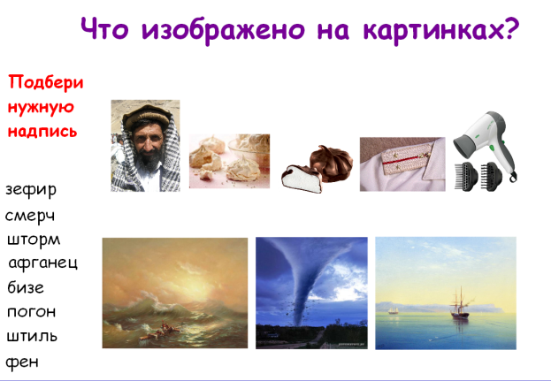
Проблемная ситуация.
Что же может объединять эти слова?
- Затрудняетесь?
- Ответ подскажет ребус.
После разгадывания ребуса сказать о том, что эти слова обозначают виды ветров.
Скрытый объект (кликнуть картинку) (Виды ветров)

- Что такое ветер?
Обсуждение ответов детей.
- Чей ответ был ближе всех к верному?
Скрытый объект (кликнуть картинку).
(Движение воздуха над поверхностью Земли называют ветром.)
- Какой бывает ветер?
Заслушивание ответов детей.

- Как же образуется ветер?
- Здесь представлено 5 гипотез, одна из которых верная. Покажите с помощью веера номер верного ответа.
Обсуждение ответов.
- Почему остальные ответы неверные?
- Они не научные.

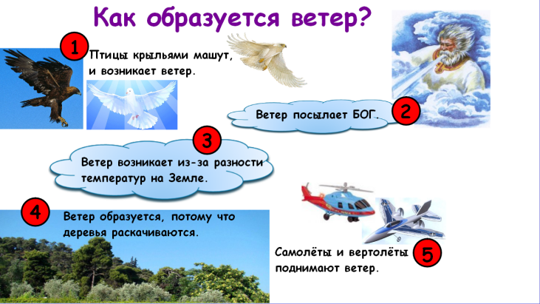

- Запомните, как образуется ветер. (Ветер возникает из-за разности температур над поверхностью Земли)

- Укажите стрелками, что происходит с воздухом на лугу и в лесу, его движение
(1 человек).
Скрытый объект (кликнуть картинку).
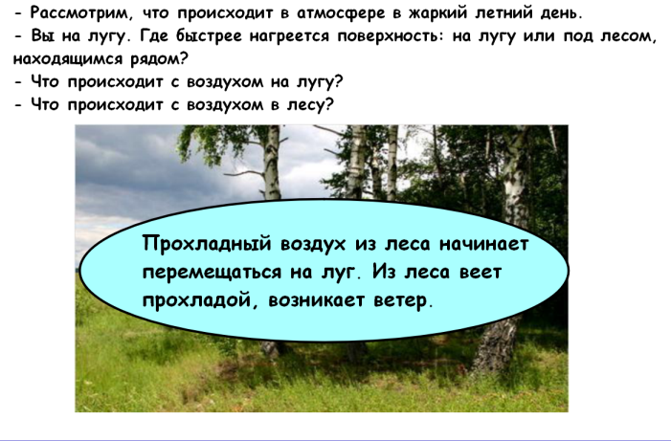

Работа в "Рабочей тетради" (с.29, задание 66).
Обсуждение работы у доски (2 человека).

- Днём ветер дует с моря на сушу.
- Ночью ветер дует с суши на море.

Физкультминутка.
Ветер дует нам в лицо.
Закачалось деревцо.
Ветер тише, тише, тише.
Деревцо всё выше, выше.

Открыть часть страницы, где записана шутка.
- Прочитайте разговор двух учеников.
- Всё правильно?
- Нет. По компасу можно определить стороны горизонта.
- Какой прибор поможет определить направление ветра?
- Флюгер.
Открыть остальную часть страницы с картинками флюгера.

Самостоятельная работа (таблица на листочке у каждого).
Проверка работы у доски.
- Перетащите нужную надпись (6 человек), цифру в таблицу (6 человек).

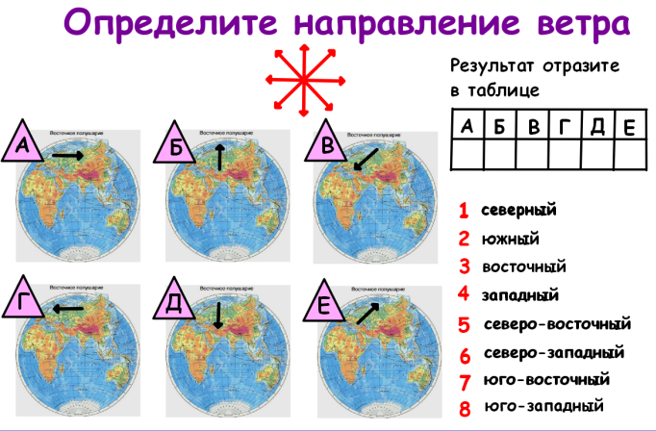

- Я предлагаю поработать в группах (6 групп).
Какое значение имеет ветер в природе и в жизни человека?
- Каждая группа озвучит свою картинку.
- Предложите свой вариант, не указанный здесь.
Обсуждение высказываний.

- Предлагаю свой вариант. Ваша задача найти что-то новое для себя.
Открывать "шторку" по мере прочтения высказывания.

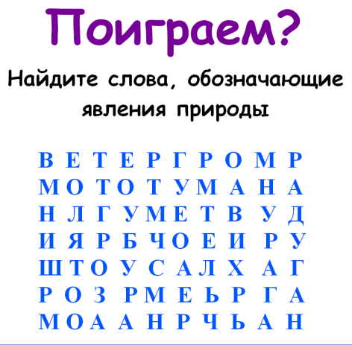
- Перечеркните линией увиденное слово.
1. ветер 2. гром 3. молния 4. шторм 5. гроза 6. туча 7. буран 8. смерч 9. метель 10.вихрь 11.радуга 12.ураган

Домашнее задание
Учебник с.30-35
Подготовить рассказ или презентацию о грозных ветрах.

